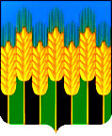
СОВЕТ НОВОДМИТРИЕВСКОГО СЕЛЬСКОГО ПОСЕЛЕНИЯ
СЕВЕРСКОГО РАЙОНА

РЕШЕНИЕ

станица Новодмитриевская
23 ноября 2023 год № 224

Об утверждении схемы многомандатных избирательных округов по выборам депутатов Совета Новодмитриевского сельского поселения
Северского района

В соответствии с частью 5 статьи 4 Федерального Закона «О внесении изменений в Федеральный закон «О политических партиях» и Федеральный закон «Об основных гарантиях избирательных прав и права на участие в референдуме граждан Российской Федерации», статьей 18 Федерального закона «Об основных гарантиях избирательных прав и права на участие в референдуме граждан Российской Федерации», статьей 14 Закона Краснодарского края «О муниципальных выборах в Краснодарском крае» и Уставом Новодмитриевского сельского поселения Северского района и решением территориальной избирательной комиссии Северская, Совет Новодмитриевского сельского поселения Северского района решил:
1. Определить схему многомандатных избирательных округов по выборам депутатов Совета Новодмитриевского сельского поселения Северского района (приложение № 1) и ее графическое изображение (приложение № 2).
2. Наделить каждого избирателя в образованном многомандатном избирательном округе по выборам депутатов Совета Новодмитриевского сельского поселения Северского района правом проголосовать в избирательном бюллетене за 10 кандидатов в депутаты.
3. Направить настоящее решение в территориальную избирательную комиссию Северская.
4. Контроль за выполнением настоящего решения возложить на председателя Совета Новодмитриевского сельского поселения Северского района (Чекуджан К.В.).
5. Настоящее решение вступает в силу на следующий день после дня его официального опубликования, произведенного после государственной регистрации.
Глава  Новодмитриевского сельского поселения Северского района | Председатель Совета  Новодмитриевского сельского поселения  Северского района
______________ И.А. Головин | ______________ К.В. Чекуджан
Приложение № 1
Совета Новодмитриевского сельского
поселения Северского района
от 23.11.2023г. № 224

Схема многомандатных избирательных округов для проведения выборов депутатов Совета Новодмитриевского сельского поселения
Северского района

2 многомандатных избирательных округа;
Количество мандатов – 18;
Общее количество избирателей - 4806;
Средняя норма представительства - 267;
Центр – станица Северская, улица Ленина, дом 69, здание администрации муниципального образования Северский район; территориальная избирательная комиссия Северская;

Новодмитриевский десятимандатный избирательный округ № 1
Количество избирателей – 2680

В состав округа входят:
Центр – станица Новодмитриевская, улица Красная д.69, здание МБУК «Новодмитриевская ЦКС» (УИК № 41-40)
Центр – Новодмитриевская, улица Красная д.69, здание МБУК «Новодмитриевская ЦКС» (УИК № 41-42)

ул. Мира – полностью, ул. Ленина – полностью, ул. Лермонтова – полностью, ул. Ломоносова – полностью, ул. Калинина – полностью, ул. Первомайская – полностью, ул. Шевченко – полностью, ул. Орджоникидзе – полностью, ул. Пушкина – полностью, ул. Октябрьская – полностью, ул. Кирова – полностью, ул. Чкалова – полностью, ул. Речная – полностью, ул. Нагорная – полностью, переулок Красный – полностью, ул. Садовая – полностью, ул. Папанина – полностью, ул. Крупской – полностью, ул. Пролетарская – полностью, ул. Партизанская – полностью, ул. Восточная – четные от №2 до « 28, ул. Красная – четные от № 2 до № 108 и нечетные от № 21 до 97, ул. Шверника – четные от № 60 до №78 и нечетные от №49 до № 15, ул. Чапаева № 63, ул. Гоголя – полностью, садоводческое товарищество «Термнефть» – полностью, садоводческое товарищество «Шебш» – полностью, садоводческое товарищество «Газовик» – полностью, хутор Шуваев – полностью, хутор Новый – полностью, хутор Оазис – полностью.

Новодмитриевский восьмимандатный избирательный округ № 2
Количество избирателей – 2126

В состав округа входят:
Центр – станица Новодмитриевская, улица Мичурина д.43, здание МБОУ СОШ № 36 (УИК № 41-41)

Ул.Горького – полностью, ул. Набережная – полностью, ул. Казачья – полностью, ул. Северная – полностью, ул. Кубанская – полностью, ул. Свободная – полностью, ул. Атаманская – полностью, ул. Южная – полностью, ул. Новая – полностью, ул. Матросова – полностью, ул. Советская – полностью, ул. Фрунзе – полностью, ул. Кооперативная – полностью, ул. Молодежная – полностью, ул. Куйбышева – полностью, переулок Куйбышева – полностью, ул. Мичурина – полностью, ул. Евтюхова – полностью, ул. Братьев Семилетовых – полностью, переулок Юбилейный – полностью, ул. Чапаева нечетные от № 1 до № 61, четные от № 2 до № 68, ул. Шверника нечетные от № 1 до № 47, четные от № 2 до № 58, ул. Красная нечетные от № 1 до № 19, ул. Восточная нечетные от № 1 до № 37, пер. Солнечный – полностью, ул. Кавказская – полностью.

Приложение № 2
Совета Новодмитриевского сельского
поселения Северского района
от 23.11.2023г. № 224

Графическое изображение схемы многомандатных избирательных округов для проведения выборов депутатов Совета Новодмитриевского сельского поселения Северского района

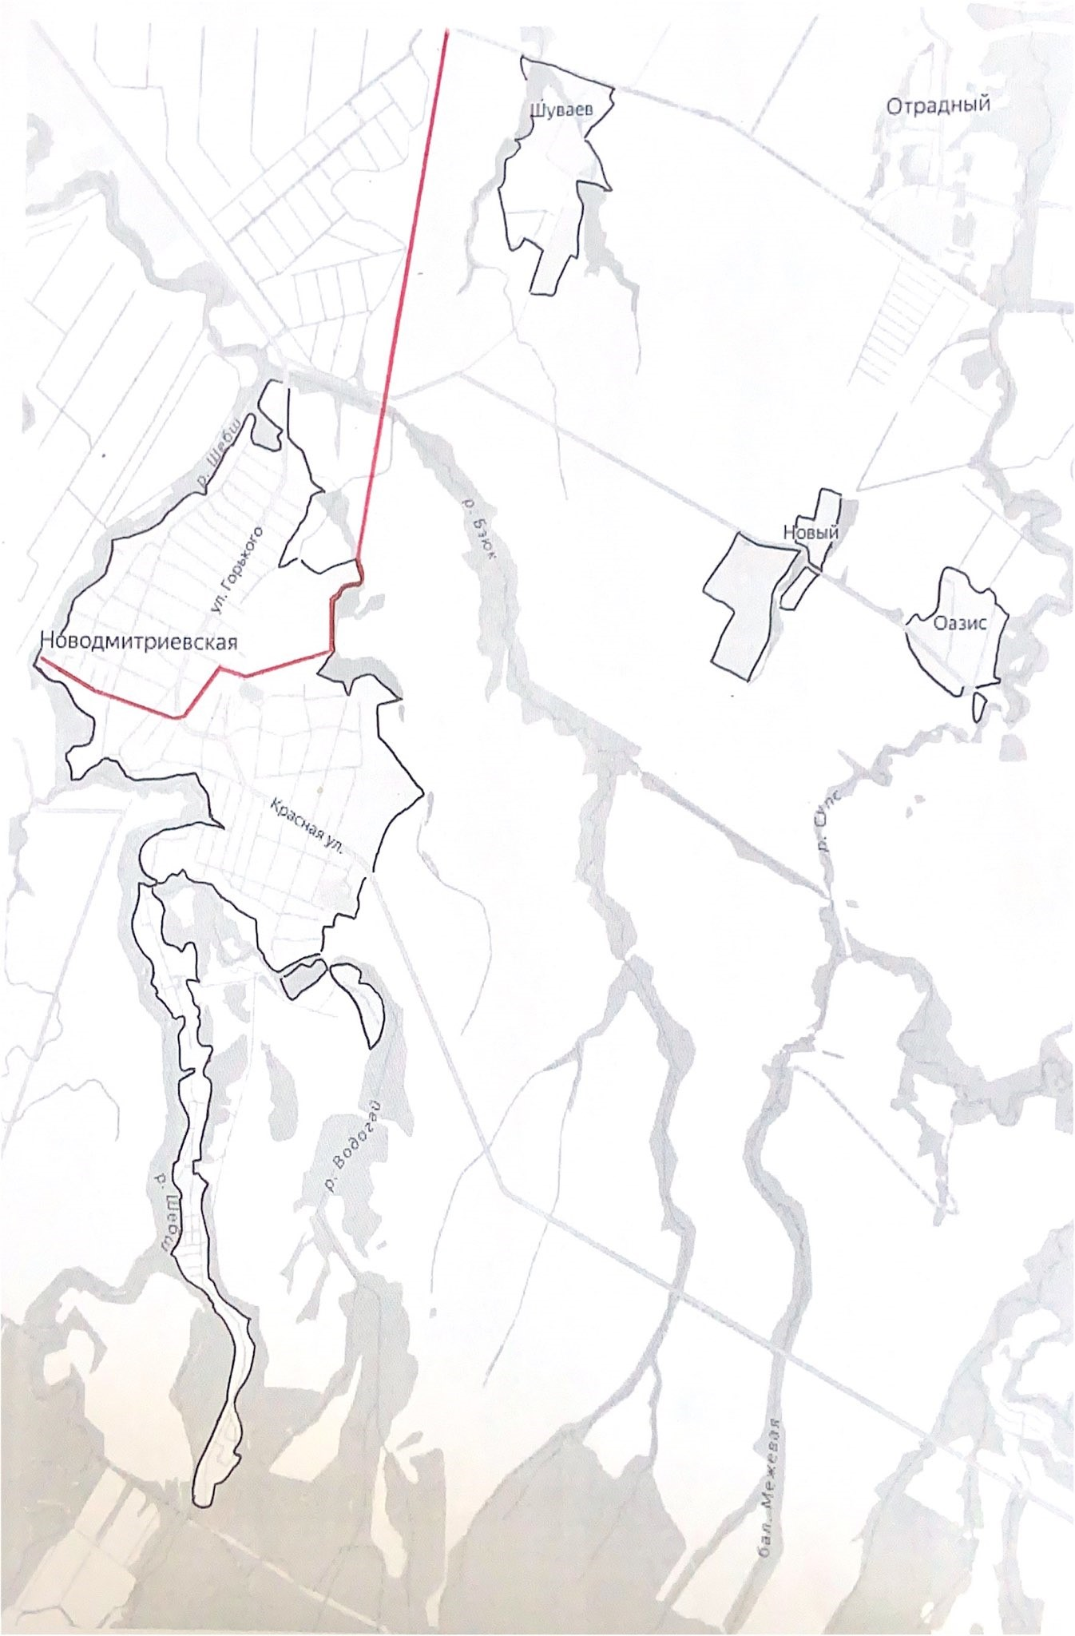
избирательный
округ №2
избирательный
округ № 1
граница избирательных округов

